ФИ___________________________№ варианта_________________________
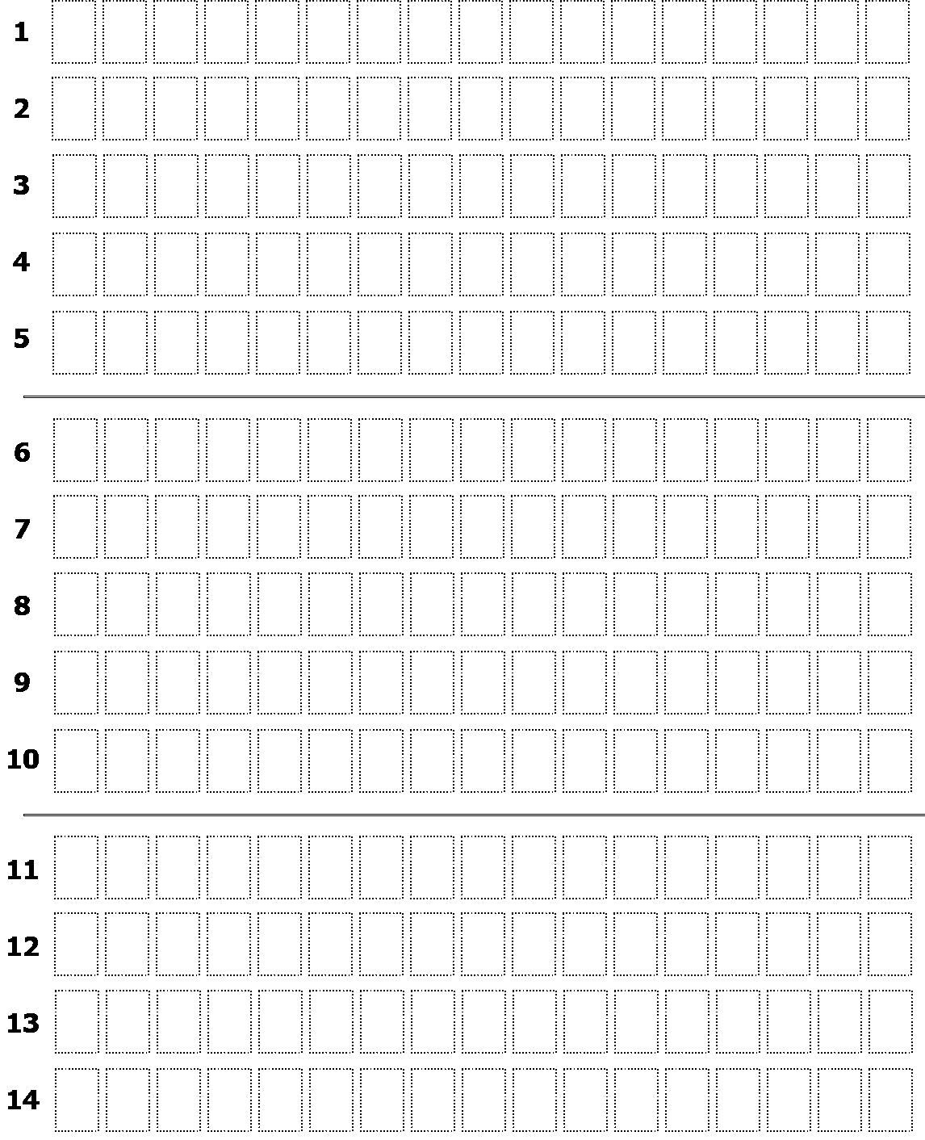
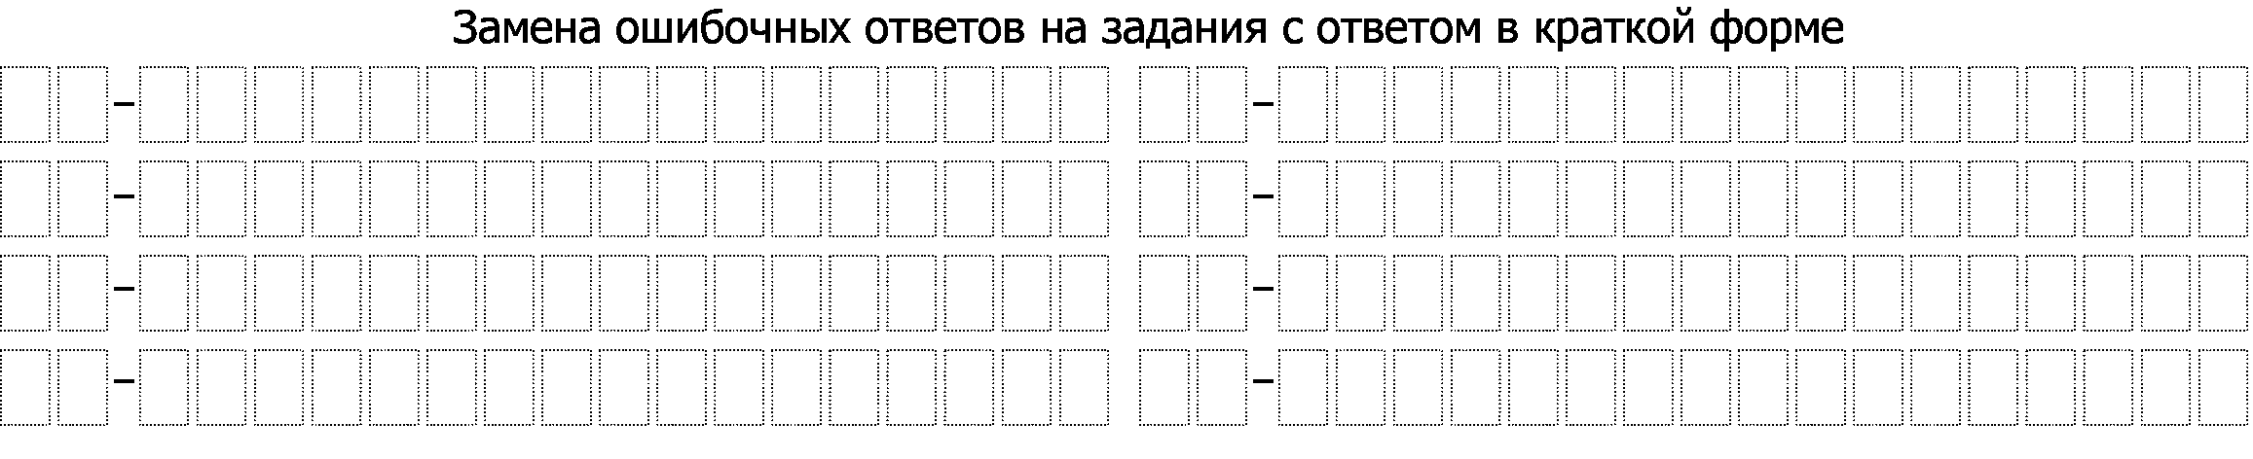

ФИ___________________________№ варианта_________________________

